

**计算机组成原理实验指导书**Principles of Computer Organization Experiment Instruction Book

**实验1运算器实验**

**燕山大学软件工程系**

**实验1运算器实验**

**1.1实验目的**

（1）掌握算术逻辑运算单元的工作原理。

（2）熟悉简单运算器的电路组成。

（3）熟悉4位运算功能发生器（74LS181）的算术、逻辑运算功能。

**1.2实验要求**

（1）做好实验预习，看懂电路图，熟悉实验中所用芯片各引脚的功能和连接方法。

（2）按照实验内容与步骤的要求，认真仔细地完成实验。

（3）写出实验报告。

**1.3实验原理**

运算器实验电路如图1.1所示。两片4位的74LS181构成8位字长的ALU。其中74LS181(1)做低4位算术逻辑运算，74LS181(2)做高4位算术逻辑运算，74LS181(1)的进位输出信号Cn+4与74LS181(2)的进位输入信号Cn相连，两片74LS181的控制信号S3~S0、M分别相连。74LS181(2)的进位输出信号Cn+4可另接一个指示灯，用于显示运算器进位标志信号状态。两个8位的74LS273作为工作寄存器DR1和DR2，用于暂存参与运算的操作数。参与运算的数据由数据开关通过三态门74LS245送入工作寄存器，ALU的运算结果也通过三态门74LS245发送到数据显示灯上。参与运算的操作数由SW7~SW0共8个二进制开关来设置，当=0时，数据通过三态门74LS245输出到DR1和DR2。DR1接ALU的A输入端口，DR2接ALU的B输入端口。在P1的上升沿将数据打入DR1，送至74LS181的A输入端口；在P2的上升沿将数据打入DR2，送至74LS181的B输入端口。

另外，图1.1中尾巴上带加粗标记的线条为控制信号线，其余为数据线。实验电路中涉及的控制信号如下：

1）M：选择ALU的运算模式（M=0，算术运算；M=1，逻辑运算）。

2）S3，S2，S1，S0：选择ALU的运算类型，例如在算术运算模式下设为1001则ALU做加法运算，详见74LS181功能表1-1。

3）：向ALU最低位输入的进位信号，=0时有进位输入，=1时无进位输入。

4）Cn+4：ALU最高位向外输出的进位信号，为0时有进位输出，为1时无进位输出。

5）P1：脉冲信号，在上升沿将数据打入DR1。74LS273触发器在时钟输入为高电平或低电平时，输入端的信号不影响输出，仅仅在时钟脉冲的上升沿，输入端数据才会发送到输出端，并将数据锁存。

6）P2：脉冲信号，在上升沿将数据打入DR2。

7）芯片74LS273的清零信号，低电平有效。当为电平时，74LS273的数据输出引脚被置零。

8）：ALU输出三态门使能信号，为0时将74LS245输入引脚的值从输出引脚输出，从而将ALU运算结果输出到数据总线。

1. ：开关输出三态门使能信号，为0时将SW7~SW0数据送到数据总线。

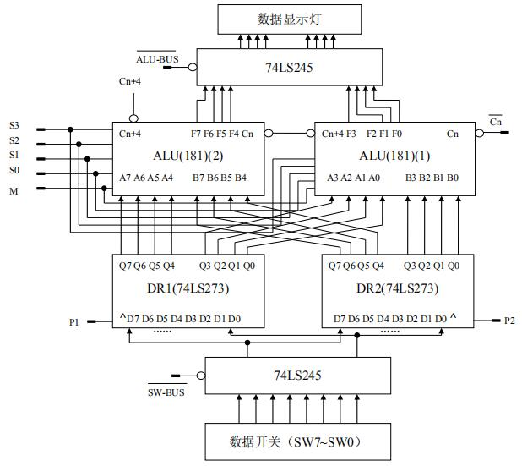

图1.1 运算器实验电路

**1.4实验内容与步骤**

1.运行虚拟实验系统，按照图1.1绘制运算器实验电路，生成实验电路如图1.2所示：

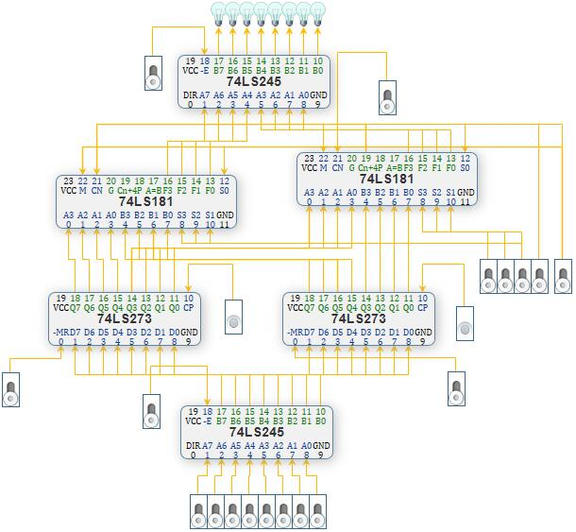

图1.2 运算器虚拟实验电路

2.进行电路预设置，具体步骤如下：

（1）将设为高电平，关闭ALU输出端的三态门；

（2）将两片74LS273的都设为高电平，否则74LS273会一直处于清零状态。

3.打开电源开关。

4.设置SW7~SW0向DR1和DR2置数。以DR1=65H，DR2=A7H为例，具体步骤如下：

（1）将置0，打开数据输入端的三态门；

（2）将数据开关的SW7~SW0置为01100101；

（3）发出P1单脉冲信号，在P1的上升沿，数据打入寄存器DR1；

（4）将数据开关的SW7~SW0置为10100111；

（5）发出P2单脉冲信号，在P2的上升沿，数据打入寄存器DR2。

（6）将置1，关闭数据输入端的三态门；

5.检验DR1和DR2中存的数是否正确。其具体操作如下：

（1）=0，打开ALU输出端的三态门；

（2）设置Cn=1，ALU无进位输入；

（3）将S3、S2、S1、S0、M置为00000，指示灯应显示DR1中数据01100101；

（4）将S3、S2、S1、S0、M置为10101，指示灯应显示DR2中数据10100111。

6.验证74LS181的算术运算和逻辑运算功能（采用正逻辑）。在给定DR1=65H，DR2=A7H

的情况下，改变运算器的功能模式，观察运算器的输出，并填入表1-1，并和理论值进行比较、验证。

**1.5 实验结果**

表1-1 运算器功能验证

|  |  |  |  |  |
| --- | --- | --- | --- | --- |
| 工作模式选择  S3 S2 S1 S0 | 算术运算（M=0）（Cn=1无进位） | | 逻辑运算（M=1） | |
| 功能 | 输出值（16进制） | 功能 | 输出值（16进制） |
| 0000 | A |  |  |  |
| 0001 | A+B |  |  |  |
| 0010 |  |  |  |  |
| 0011 | 0 minus 1 |  | Logical 0 |  |
| 0100 | A plus |  |  |  |
| 0101 | (A+B) plus |  |  |  |
| 0110 | A minus B minus 1 |  | A⊕B |  |
| 0111 | minus 1 |  |  |  |
| 1000 | A plus AB |  |  |  |
| 1001 | A plus B |  |  |  |
| 1010 | () plus AB |  | B |  |
| 1011 | AB minus 1 |  | AB |  |
| 1100 | A plus A |  | Logical 1 |  |
| 1101 | (A+B) plus A |  |  |  |
| 1110 | () plus A |  | A+B |  |
| 1111 | A minus 1 |  | A |  |

注意：A和B分别表示参与运算的两个数，“+”表示逻辑或，“plus”表示算术求和

**1.6 思考与分析**

1. 运算器主要由哪些器件组成？这些器件是怎样连接的？

2. 芯片 74LS181 没有减法：A minus B 的指令，怎样实现减法功能？